**Mrs. Cruz’s 6S Social Studies Syllabus**

**2020-2021 School Year**

**Introduction:**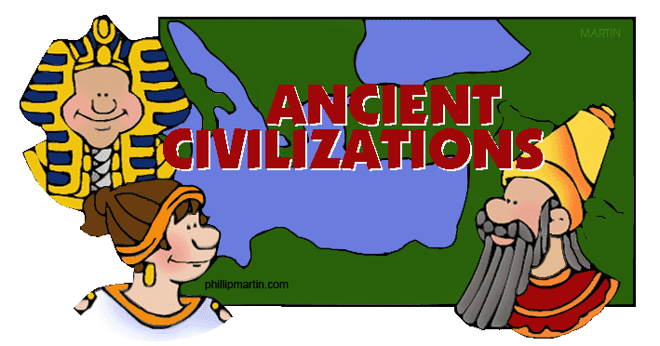

*Welcome back and I hope you had a wonderful summer! This year in Social Studies, we will be covering one of the most interesting and exciting curriculums there is:* ***Ancient Civilizations of the Eastern Hemisphere*.** *Within this curriculum we will be exploring and analyzing the people and civilizations from long ago that have helped to shape the world that we live in today!*

*Words can’t express how excited I am to work with you this year! The following is vital information and expectations for our class this year so that you know what is expected in order for us to have a productive and safe year!*

**Units of Study:**

**Unit One:** Prehistory and Archaeology

**Unit Two:** The Stone Age

**Unit Three:** Ancient Mesopotamia

**Unit Four:** Ancient Egypt

**Unit Five:** Ancient China

**Unit Six:** Ancient Greece

**Unit Seven:** Ancient Rome

**Virtual Expectations (when we work online):**

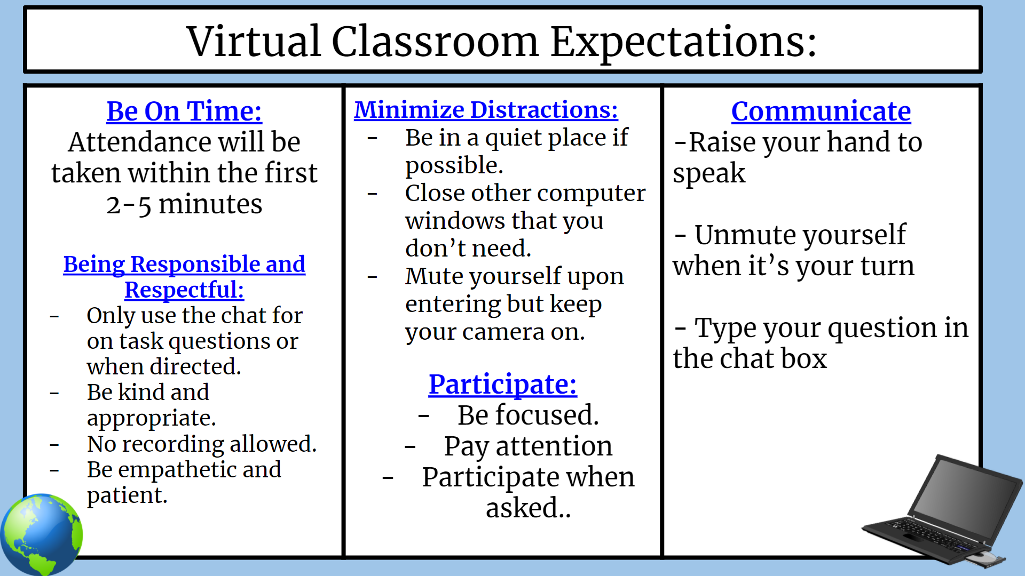

**Classroom Norms (in-person):**

1. Stay seated.
2. Raise your hand before speaking.
3. Follow directions.
4. Keep your hands, feet, etc. to yourself.
5. Cursing and fighting are not permitted.
6. Show respect for yourself, others, and school property.

**District Code of Conduct:**

<https://www.peekskillcsd.org/domain/592>

**Grading Policy:**

Tests and Quizzes: 35% (Tests: 20% Quizzes: 15%)  
Classwork: 35%  
Projects: 15%  
Homework: 10%  
Citizenship and Behavior: 5%

***\*\*The grading policy is subject to change as we ease into virtual learning.\*\****

**Tests, Projects, and Quizzes:**

* Tests, quizzes, and projects will all be announced ahead of time.
* Some projects will be in-class and some will be assigned to be completed at home.
* Either way, writing assignments and projects will be graded using a rubric which will be discussed before you start.

**Class Participation:**

* Class participation will be based on assignments we complete together in class that are collected and graded. Some examples of classwork are: guided notes, comprehension questions, and short answers. If you pay attention in class and ask for help when you need it, you will do very well in this category!

**Homework:**  
- Homework will be given as needed and due dates will be assigned.  
-Homework over a week late will no longer be accepted.

***This is what you need to know about this class and your grades to start us out! If there are any changes in the curriculum or policies I will let you know as soon as possible!***

**Programa de estudios de estudios sociales 6S de la Sra. Cruz para el**

**año escolar 2020-2021**

**Introducción: ¡**

*Bienvenidos de nuevo y espero que hayan tenido un verano maravilloso! Este año en Estudios Sociales, cubriremos uno de los currículos más interesantes y emocionantes que existen:* ***Civilizaciones Antiguas del Hemisferio Oriental*.** *¡Dentro de este plan de estudios exploraremos y analizaremos las personas y civilizaciones de hace mucho tiempo que han ayudado a dar forma al mundo en el que vivimos hoy!*

*¡Las palabras no pueden expresar lo emocionado que estoy de trabajar con ustedes este año! ¡La siguiente es información vital y expectativas para nuestra clase este año para que sepa lo que se espera para que tengamos un año productivo y seguro!*

**Unidades de estudio:**

**Unidad Uno:** Prehistoria y Arqueología

**Unidad Dos:** La Edad de Piedra

**Unidad Tres:** Mesopotamia Antigua

**Unidad Cuatro:** Egipto Antiguo

**Unidad Cinco:** China Antigua

**Unidad Seis:** Grecia Antigua

**Unidad Siete:** Antigua Roma

**Expectativas Virtuales de la(cuando trabajamos en línea):**



**Normas del salón de clases (en persona):**

1. Quédese sentado.
2. Levanta la mano antes de hablar.
3. Seguir direcciones.
4. Mantenga sus manos, pies, etc. para usted mismo.
5. No se permiten maldiciones ni peleas.
6. Muestre respeto por usted mismo, los demás y la propiedad escolar.

**Código de conducta del distrito:**

<https://www.peekskillcsd.org/domain/592>

**Política de calificaciones:**

Pruebas y cuestionarios: 35% (Pruebas: 20% Pruebas: 15%)  
Trabajo en clase: 35%  
Proyectos: 15%  
Tareas: 10%  
Ciudadanía y comportamiento: 5%

***\*\* La política de calificaciones está sujeta a cambios a medida que avanzamos aprendizaje virtual. \*\****

**Pruebas, proyectos y: los**

* cuestionariosexámenes, cuestionarios y proyectos se anunciarán con anticipación.
* Algunos proyectos se realizarán en clase y otros se asignarán para que se completen en casa.
* De cualquier manera, los trabajos y proyectos escritos se calificarán usando una rúbrica que se discutirá antes de comenzar.

**Participación en clase:**

* La participación en clase se basará en las tareas que completamos juntos en clase que se recopilan y califican. Algunos ejemplos de trabajo en clase son: notas guiadas, preguntas de comprensión y respuestas breves. Si prestas atención en clase y pides ayuda cuando la necesitas, ¡te irá muy bien en esta categoría!

**Tareas:**  
- Se darán tareas según sea necesario y se asignarán fechas de entrega.  
-No se aceptarán tareas con más de una semana de retraso.

***¡Esto es lo que necesita saber sobre esta clase y sus calificaciones para comenzar! Si hay algún cambio en el plan de estudios o las políticas, ¡se lo haré saber lo antes posible!***